1.shadow socket代理免费方案

http://sourceforge.net/projects/shadowsocksgui/files/latest/download

安装完之后

打开软件，填写对应的如下

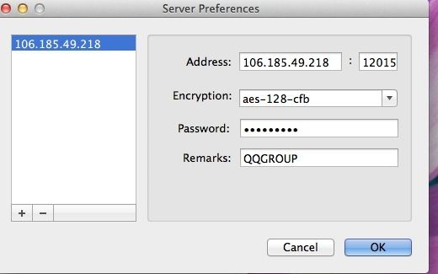

选择默认的代理服务器
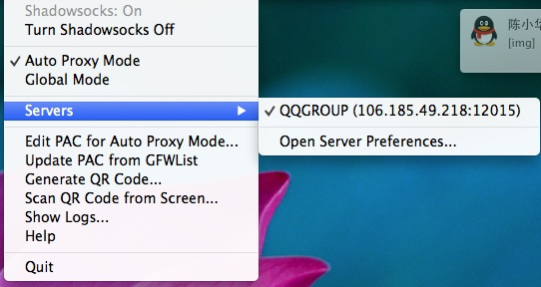

选择自动代理 （只代理国外URL），全局代理表示所有请求均走代理
